Воспитание нравственности ребенка начинается с семьи. Это среда, в которую малыш попадает сразу после рождения. В ней формируются
определенные взаимоотношения между родителями и детьми. Эти связи играют важную роль в нравственном воспитании ребенка. Именно в семье закладывается первый опыт и накапливаются те знания, которыми владели предыдущие поколения. Взрослый является для
ребенка образцом поведения. Глядя на поведение своих родителей, он строит отношения с окружающими. В семье у ребенка
появляется чувство заботы о близких, умения уважать их позицию и интересы. Нравственное воспитание детей подразумевает воздействие
на ребенка семьи, школы и общества с целью развития в нём нравственных качеств, поведения и чувств. Подражание — это основа любого обучения для маленького ребенка. Малыш понимает, какая атмосфера в семье,
отношения между родителями. Он чувствует тон их разговоров. То, что происходит внутри семьи, не может не отразиться на ребенке.
Именно отсюда он берет привычки своего поведения и отношения к миру. Нравственное воспитание предполагает формирование у
ребенка нравственных убеждений. Одно из них — отзывчивость. Она заключается в понимании потребностей и состояния другого человека.
Отзывчивость — это сопереживание, желание помочь, что делает ребенка чутким к чужим проблемам. Таким образом, нравственные
качества детей начинают формироваться в семье. Они берут своё начало из поведения и примера взрослых. Важно, чтобы слово
родителей всегда подтверждалось делом. Только так можно сформировать необходимые нравственные качества у своих детей.
Дружелюбное отношение к другим детям, отзывчивость на чужие проблемы является центром нравственного воспитания в
дошкольном возрасте. Эмоции играют немаловажную роль в воспитании ребенка. Они становятся более разнообразными по мере
взросления малыша. Эмоции помогают сформировать определенное отношение к действительности и реакцию на неё. Чем взрослее ребенок, тем богаче его эмоциональная сфера. Так, дошкольник овладевает вербальными и невербальными
средствами выражения эмоций. Он учится управлять ими и осознанно реагировать на происходящее. Чувства, которые затем
становятся ценными для ребенка, формируются не без помощи взрослых. Они способны вызвать угрызение совести за плохой поступок
и удовлетворение за правильное поведение. Поэтому родителям необходимо обсуждать с дошкольником нравственные вопросы,
формируя в нём систему ценностей и понимание правильных и неправильных поступков. 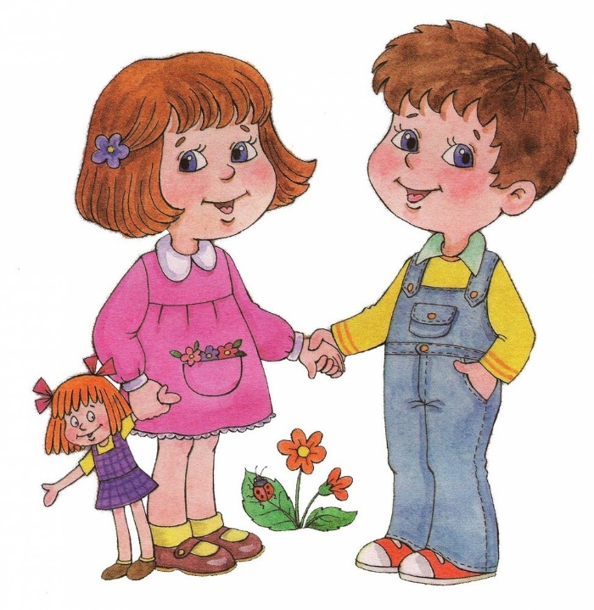

Каждый год жизни ребенка — это выполнение разных социальных ролей, которые он примеряет на себя: друг, дочь (сын),
воспитанник и т. п. Эти роли позволяют сформировать нравственную личность, обладающую добротой, заботой,
дружелюбием, справедливостью и другими качествами. Чем богаче будет мир ролей, тем больше нравственных норм усвоит ребенок.
Чтобы ребенок развивался успешно, нужно правильно организованное нравственное воспитание детей в семье. Для этого нужно
создать благоприятную атмосферу вокруг школьника. Ведь всё оказывает влияние на формирование его нравственности: стиль
семейного воспитания, его хорошие и плохие стороны, среда, в которой развивается ребенок.
Желание помочь и сопереживание также можно развить, играя с детьми. Первые нравственные представления ребенка
формируются именно в игре. Накопив их, он может соотнести эти убеждения со своими поступками. У него уже есть определенная база
морали, поэтому он способен делать собственный выбор. В игре ребенок учится
следовать тем нормам, которые одобряются обществом .
Нужно помнить, что развитие нравственности в человеке начинается в семье
и имеет своё продолжение в яслях, детском саду и школе.

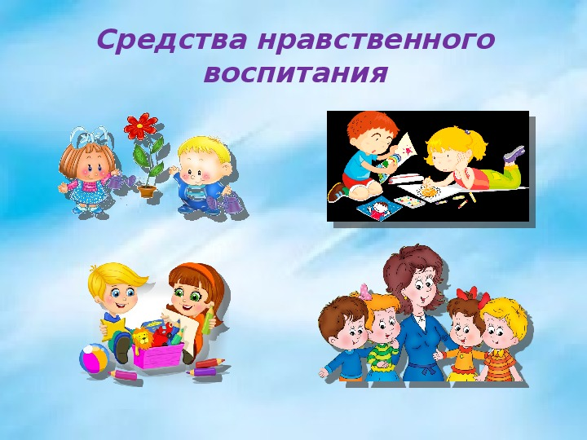

Подготовила :
воспитатель Батарова О. П.
Муниципальное бюджетное дошкольное образовательное учреждение детский сад №137

Нижегородская область
Г.Дзержинск
2020 г

